ΕΡΓΑΣΤΗΡΙ ΦΙΛΟΣΟΦΙΑ ΚΑΙ ΚΙΝΗΜΑΤΟΓΡΑΦΟΣ
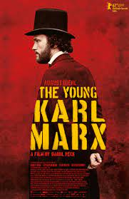
Αγαπητοί φίλοι και αγαπητές φίλες της φιλοσοφίας και του κινηματογράφου,

σας προσκαλούμε στην εκδήλωση του εργαστηρίου Φιλοσοφία και Κινηματογράφος, τη Δευτέρα, 2/5/22, ώρα 7 μ.μ, στον πολιτιστικό πολυχώρο «Δημήτρης Χατζής» (Παλαιά Σφαγεία). Με αφορμή την προβολή της ταινίας του Raoul Peck «Όταν ο Μαρξ συνάντησε τον Ένγκελς», θα μιλήσει ο Κωνσταντίνος Ράντης (Τμήμα Φιλοσοφίας Πανεπιστημίου Ιωαννίνων).

Πολλούς χαιρετισμούς,
Λία Μελά

